Уважаемые родители!

Тема сегодняшней странички – эмоциональная разрядка

- Практическое задание.

Понаблюдайте за ребёнком. Как он проявляет эмоции? Что он делает, когда сердится, когда боится чего-либо или кого-либо, когда радуется? Что вы чувствуете, когда ваш ребёнок кричит, выражая своё недовольство или громко хохочет? Вас это раздражает, беспокоит, вы сердитесь? (запишите ваши чувства)

Как вы сами выражаете свои чувства? Когда чувствуете себя обиженным, когда рассержены, когда вам страшно.?

Как в вашей родительской семье относились к проявлению вами ярких эмоций? Что вам говорили при этом? Как это сказалось в вашей жизни?

- Немного теории.

Если прерывается естественный ход эмоциональной разрядки, неразряженные чувства могут вытесниться (они как бы загоняются внутрь) и в дальнейшем стать причиной так называемого дистрессового поведения (когда действиями человека руководят неотреагированные, неразряженные чувства).
Пример. Ребёнок, впервые пришедший в детский сад, может плакать, просить оставить его дома. Если взрослые упрекают его за такую реакцию: «Ты уже большой! (ему 3 года) Большие не плачут (неправда: плачут) ». Или запугивают: «Все будут смеяться над таким плаксой! » (снова неправда: не все будут смеяться). А иногда взрослые сами чуть не плачут, и ребёнок, видя их реакцию, страдает ещё больше. Во всех этих случаях малыш может скрывать свои чувства, подавлять их. Проходит время, и взрослый уже мужчина говорит: «Я всегда плохо чувствую себя в новом помещении с новыми людьми, в новой компании» (слова «всегда» и «никогда» показывают на то, что здесь может быть дистресс). Для человека гораздо лучше, когда чувства разряжаются.
Что делать, если ребёнок плачет, придя в группу? Принять его разрядку. Не успокаивать его, не жалеть, а понять и принять его состояние и чувства. Обязательно скажите малышу, что вы его любите и сегодня придёте за ним. Передайте сына или дочь педагогу, который, приняв разрядку вашего ребёнка, отвлечёт его, предложит игрушку, возьмёт на руки или посадит на колени. Как только ребёнок почувствует себя в безопасности, он перестанет плакать. (Об адаптации я писала на самой первой страничке).
Важно: разрядка должна быть обязательно безопасной для себя и для других! Если сразу после психотравмирующего события невозможно разрядить чувства, надо сделать это позже, когда это станет безопасным. Некоторым детям (особенно гиперактивным) полезно разряжать гнев, который накапливается у них в течение дня (обязательно будет страничка о гиперактивных детях)

- Вот некоторые способы безопасной разрядки гнева.

- Громкое пение (хорошо бы где-нибудь в лесу, в поле или в другом безлюдном месте. а можно, наоборот, там, где все поют: в строю, на демонстрации: например, в честь нашей Победы)
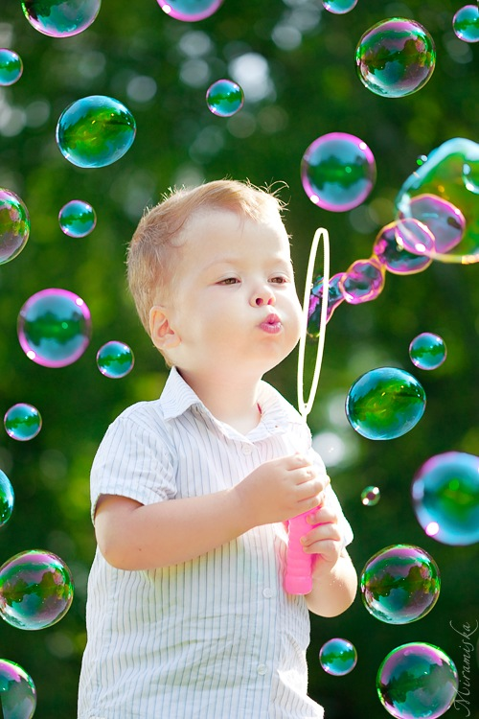
- Постучать, забить что-нибудь.
- Пускать мыльные пузыри, выдувать воздух через трубочку, катая бумажные шарики по столу.
- Побить грушу боксёрскую или куклу "Бо-бо" (без лица, не похожую на человека)
- Разорвать в клочья старую наволочку или газету.
- Поиграть в игру "Два медведя" (взрослый и ребёнок встают на четвереньки, упираются правыми плечами и утробно рычат, напирая друг на друга (при этом усилия взрослого должны быть на 90% от усилий ребёнка: тогда гнев ребёнка разрядиться)
- Любые игры соревновательного характера (даже лото) помогают разрядить агрессию ребёнка, если усилия взрослого (повторяю, потому что это очень важно) будут на 90 % от усилий ребёнка.
- Ребёнку старшего возраста рассказать о разрядке и учить его осознанно канализировать гнев, называть свои чувства.

